Studentski zbor Tehničkog Veleučilišta u Zagrebu

Tim 5.0

Kviz

Dokumentacija projekta

|  |  |
| --- | --- |
| **Verzija:** | 1.0 |
| **Autor:** | Sven Bradić |
| **Datum:** | 4.6.2018. |

**Sadržaj**

1. Verzija dokumenta 2

2. Distribucijska lista 2

3. Kratice 2

4. Opis projekta 3

5. Tehnologija 3

5.1. Razvojni alati 3

6. Wireframes (Storyboards) 3

7. Korisničko sučelje 3

7.1. Navigacija 3

7.1.1. Globalna navigacija 3

7.1.2. Sekundarna navigacija 3

7.1.3. Ternarna navigacija 3

7.2. Pregled cjelina 4

7.2.1. Naziv cjeline (za svaku cjelinu posebno) 4

7.2.1.1. Naziv stranice (za svaku stranicu posebno) 4

8. Testiranje 4

8.1. Popis testiranih funkcionalnosti 4

8.2. Rezultati 4

9. Vodič kroz poznate problem u radu 5

10. Dodaci 5

# Verzija dokumenta

*Priloženu tablicu koristiti za unos i praćenje svih promjena učinjenih nad ovim dokumentom. Zabilježiti datum promjene, autora, verziju, te opis i obrazloženje učinjenih promjena u dokumentu.*

| Datum | Autor | Verzija | Opis promjene |
| --- | --- | --- | --- |
| 4.6.2018. | Sven Bradić | 1.0 | Prvo uređivanje dokumentacije |

# Distribucijska lista

*Priložena tablica sadrži popis svih osoba kojima je dokumentacija dana na uvid.*

| Ime i prezime | Ustanova | Uloga u projektu |
| --- | --- | --- |
| Jonatan Pleško | TVZ | Voditelj projekta |
| Max Mlinarić-Subotec | TVZ | Suradnik na projektu |
| Štefanija Janković | TVZ | Suradnik na projektu |
| Goran Lolić | TVZ | Suradnik na projektu |
| Sven Bradić | TVZ | Suradnik na projektu |

# Kratice

*Priloženu tablicu koristiti za popis i značenje svih kratica korištenih u projektnoj dokumentaciji.*

| Kratica | Značenje |
| --- | --- |
| UI | user interface - korisničko sučelje |

# Opis projekta

*Projekt Kviz osmišljen je s ciljem pojednostavljenja učenja učenicima i studentima koristeći interaktivnu aplikaciju koja se izrađuje u sklopu projekta. Aplikacija omogućuje zanimljivije učenje, korisniku nudi nasumičan niz pitanja iz baze podataka koja testiraju njegovo znanje te mu pogled u rezultate na kraju korištenja može pokazati koliko je dobro njegovo znanje.*

# Tehnologija

*Za razvoj je korištena Java u kojoj je cijela aplikacija napisana.*

## Razvojni alati

*NetBeans IDE je razvojni alat korišten za razvoj aplikacije.*

# Wireframes (Storyboards)

Sadrži prikaz razrađenih wireframeova s detaljnim opisom.

# ../Desktop/Screen%20Shot%202018-06-04%20at%2023.15.10.png

Početni zaslon koji se pojavljuje prilikom ulaska u aplikaciju. Tu biramo između tri različita gumba.

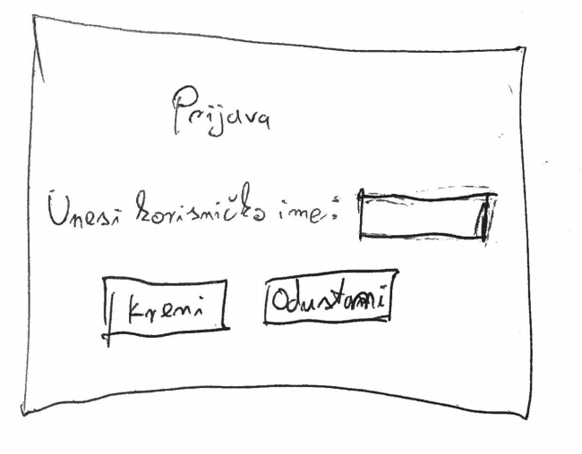

Zaslon koji se prikazuje nakon što kliknemo na dugme Započni. Tu unosimo naše koirsničko ime te klikom na gumb Kreni krećemo s odgovaranjem na pitanja koja aplikacija nasumični izgenerira iz već postojeće liste pitanja.

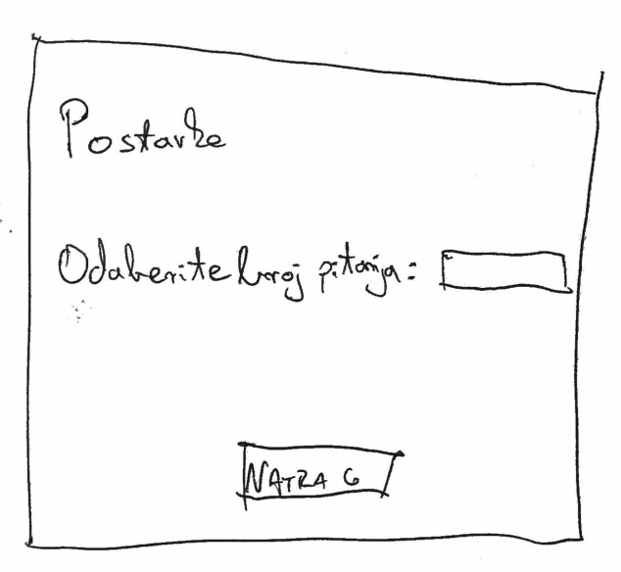

Zaslon koji se pojavljuje klikom na dugme Postavke. U korisničkim postavkama možemo mijenjati samo količinu pitanja koju će nam aplikacija izgenerirati.

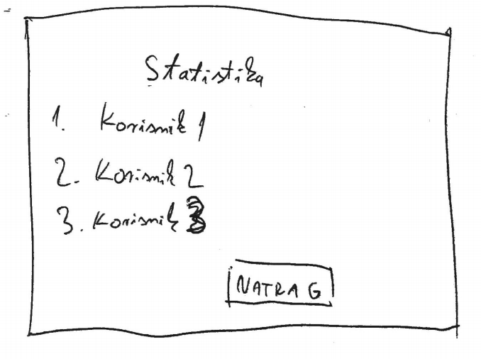

Na zaslonu Statistika do kojeg se dolazi klikom na gumb Statistika ispisuju se rezultati najboljih igrača određenog seta pitanja.

# Korisničko sučelje

*Ovo poglavlje opisuje:*

* *Sustav navigacije:*
  + *Globalnu navigaciju (glavna navigacija)*
  + *Sekundarna navigacija (navigacija dostupna samo u određenim sekcijama)*
  + *Ternarna navigacija (niži nivoi navigacije)*
* *Specifikaciju pojedinih stranica*

## Navigacija

### Globalna navigacija

*Glavna navigacija nalazi se na početnom zaslonu aplikacije. Sastoji se od tri različita gumba: Započni, Postavke i Statistika.*

### Sekundarna navigacija

*Klikom na Započni, pojavljuje se sekundarna navigacija odnosno dva dugmeta, Kreni i Odustani. Klikom na Postavke ili Statistika kao dio navigacije pojavljuje se dugme Natrag.*

### Ternarna navigacija

*U aplikaciji ne postoji terarna navigacija.*

## Pregled cjelina

### Naziv cjeline (za svaku cjelinu posebno)

Korisniku se pojavljuje već opisano korisničko sučelje, dok administrativno sučelje ima mogućnost promjene seta pitanja na koja će korisnik odgovarati.

### Naziv stranice (za svaku stranicu posebno)

UI - sučelje koje se sastoji od glavnog izbornika, samog odgovaranja na pitanja, postavki i statistike.

Admin UI - administrativno sučelje kojim može upravljati samo administrator te služi za promjenu postavki kojima korisnik ne može pristupiti, poput promjene seta pitanja

# Testiranje

|  |  |
| --- | --- |
| Razdoblje testiranja: | 20.4.2018. - 3.6.2018. |

## Popis testiranih funkcionalnosti

|  |  |  |
| --- | --- | --- |
| Red. br. | Funkcionalnost | Ciljevi testiranja |
| 1. | Ulazak i odgovaranje na pitanja | Provjera funkcionira li glavna značajka aplikacije |
| 2. | Postavke | Provjera funkcioniranja postavki |
| 3. | Statistika | Provjera prikazuje li se statistika ispravno |

## Rezultati

|  |  |
| --- | --- |
| Red. br. | Rezultat i komentari |
| 1. | Odgovaranje na pitanja i sam ulazak u taj proces funkcionira uspješno, postoji bug samo kod prikaza netočnih odgovora nakon odgovaranja na pitanja |
| 2. | Korisničke postavke funkcioniraju ispravno |
| 3. | Prikaz statistike igrača funkcionira ispravno |

Ukupni rezultat testiranja (zaključak):

*Proces testiranje bio je skoro u potpunosti uspješan te nakon ispravka jednog postojećeg buga aplikacija može biti spremna za puštanje u rad.*

# Vodič kroz poznate problem u radu

Jedini poznati problem je kod prikaza krivo odgovorenih pitanja nakon prolaska kroz proces odgovaranja na pitanja.